В рамках декады «Правовых знаний» в 1 классе прошел классный час «Я и мои права».
Целью данного мероприятия являлось:
- ознакомление учащихся с ответственностью за правовые нарушения;
- формирование у обучающихся умения защищать свои права при помощи закона
- предупреждение правонарушений подростков.
Во время классного часа были рассмотрены права и обязанности детей, записанные в Конвенции о правах ребёнка и законодательных актах РФ, во Всеобщей декларации прав человека.
Учащиеся обсуждали жизненные ситуации, в которые попадают знакомые ребятам сказочные и литературные герои, чьи права оказались нарушенными с точки зрения международного права, для осознания того, что неприятных происшествий, которые могут произойти с подростком, не счесть.
Учащиеся учились на примерах не только как действовать в той или иной ситуации, например, если тебя задержала полиция, но, самое главное, как их избежать, живя в ладу с законом. Была проведена игра «Разрешается»
Занятие показало ученикам, что человек, владеющий юридической информацией и хорошо знакомый с типичными моделями поведения в экстремальных ситуациях, имеет гораздо меньший шанс нарушить закон, понести ответственность, а главное, сможет защитить себя и своих близких. Учащиеся пришли к выводу, что любой человек должен научиться быть уверенным в себе, находя выход из трудного положения, и задача классного руководителя направить и подсказать подросткам правильные пути решения запутанных ситуаций.
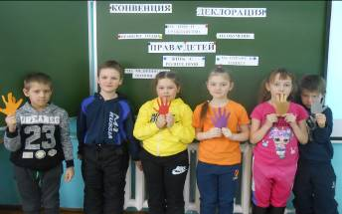
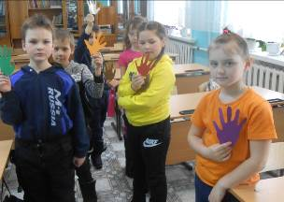
Классный руководитель: Прудникова Г.А.

